Спасение Спасителей
(123_серия 369)
Проект 369
НЕстатьи – За пределами текста: Реальность и пределы восприятия…

Мир не открывается человеку —он собирается им
из потока информации, ограниченного пределами Мозга.
И потому границы мира всегда совпадают
с границами того, кто его наблюдает.

Всякий раз, когда человек пытается понять мир, он неизбежно сталкивается не с самой реальностью, а с её отражением в собственном восприятии. Мы привыкли считать окружающее несомненным: то, что видим, слышим, ощущаем, — и есть действительность. Но достаточно сделать шаг в сторону и задать простой вопрос: что именно мы воспринимаем — сам мир или лишь его интерпретацию? — как прежняя уверенность начинает трескаться.
Современная наука, философия и идеи, сходятся в одном: человек имеет дело не с «миром как таковым», а с информацией о нём, преобразованной и собранной Мозгом в целостную картину. То, что мы называем реальностью, оказывается не данностью, а результатом сложного процесса — интерпретации, фильтрации и структурирования. Это означает, что границы познаваемого мира определяются не внешними пределами, а внутренними возможностями самого наблюдателя. И если так, то вопрос о природе реальности неизбежно превращается в вопрос о природе восприятия, мышления и тех механизмов, которые стоят за ними.
В этой статье мы попробуем выйти за пределы привычных представлений и рассмотреть реальность не как совокупность объектов, а как процесс формирования — как результат действия алгоритмов, информационных структур и ограничений Мозга. И, сделав это, подойдём к главному – к пониманию того, где проходит граница между миром и тем, кто его наблюдает.
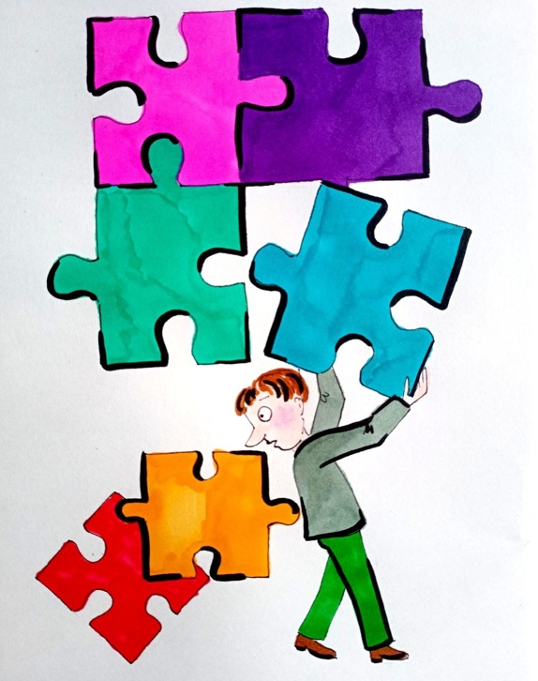
Всякое мировоззрение действительно начинается с базового вопроса: что есть мир? Но этот вопрос приобретает гораздо более жёсткий и конкретный смысл. Речь идёт не о философском размышлении ради размышления, а о попытке определить конструкцию реальности, в пределах которой человек вообще способен существовать, мыслить и действовать. Что есть мир? То, что вокруг нас? То, что было до него? То, что будет после? Есть ли продолжение за пределами текущего состояния бытия? И если есть, связана ли с ним жизнь человека? Эти вопросы кажутся разрозненными, но на самом деле они сводятся к одному: где проходит граница реальности и как она задаётся. Здесь необходимо сделать первый принципиальный сдвиг. Мир, в котором человек «находится», — это не внешний мир как таковой. Это мир, сформированный через систему восприятия. Человек не живёт в реальности напрямую. Он живёт в её интерпретации. Словосочетание «находиться в мире» в строгом смысле означает «обрабатывать сигналы, поступающие в Мозг». Всё, что человек считает реальностью, — это результат обработки информации, поступающей через каналы восприятия. И здесь возникает ключевой момент: мы не имеем доступа к самому источнику. Мы имеем доступ только к его преобразованной версии. Это означает, что реальность, доступная человеку, — это не «объективный мир», а конструкция, собранная из сигналов. Ощущения — это не сама реальность, а интерфейс взаимодействия с ней. Информация поступает через органы чувств, преобразуется в электрические импульсы, передаётся в Мозг и там интерпретируется в образы. Эти образы и составляют то, что человек называет «миром». Но здесь возникает фундаментальный разрыв – между источником сигнала и его образом в сознании нет прямого соответствия. Есть только преобразование. Именно поэтому уверенность человека в том, что мир «такой, каким он его видит», не имеет под собой основания. Это не знание. Это допущение, сформированное в рамках генотипа мозга. Это особенно важно. Генотип задаёт не только диапазон восприятия, но и способ интерпретации. Один и тот же сигнал может быть преобразован в разные образы в зависимости от уровня организации Мозга. Следовательно, «реальность» не просто субъективна — она конструктивно обусловлена.
Если развить эту мысль, становится очевидным – человек не просто воспринимает мир — он его собирает. Из фрагментов информации, из сигналов, из импульсов. Без исходной информации он не способен сформировать никакой картины. Это означает, что мир человека всегда вторичен по отношению к источнику сигнала. Но тогда возникает следующий вопрос: что является этим источником? И здесь привычная картина начинает разрушаться. Потому что мы не можем напрямую проверить, соответствует ли образ источнику. Мы лишь предполагаем, что соответствует.
Если в систему восприятия подать сигналы, идентичные тем, что поступают от внешнего мира, Мозг соберёт ту же самую картину. Для него не существует различия между «реальным» и «сгенерированным» источником, если сигналы совпадают. Это означает, что критерий реальности не лежит в самих ощущениях. Он лежит вне их. Но доступ к этому «вне» у человека отсутствует. Здесь мы сталкиваемся с ещё более глубоким уровнем. Реальность, воспринимаемая человеком, — это не просто иллюзия в бытовом смысле. Это рабочая модель, необходимая для функционирования. Но она не обязана совпадать с источником.
И тогда возникает радикальный вывод: наблюдаемый мир может быть тем, чем он кажется. Но с той же вероятностью он может быть конструкцией, не имеющей прямого сходства с источником.
Образы тела, предметов, пространства, даже времени — всё это может быть результатом интерпретации, а не отражения. С позиции развития генотипов мозга это означает следующее – человек не просто ограничен в восприятии — он замкнут внутри определённой модели сборки реальности. И пока эта модель не осознана, он принимает её за абсолют. Именно поэтому философские концепции вроде солипсизма появляются не как абстрактные размышления, а как попытка указать на этот разрыв. Возможно, всё, что воспринимается, — это лишь «изображение на экране». Возможно, единственной реальностью является нечто, что генерирует поток информации, из которого Мозг собирает мир. Но эта мысль идёт дальше. Важно не то, «иллюзия это или нет». Важно понять: кто или что задаёт структуру этой иллюзии, по каким законам происходит сборка реальности и почему она одинакова для групп людей, но различается на уровне восприятия. Потому что именно здесь начинается переход от философии к системе управления. Именно отсюда становится возможным следующий шаг — разбор мировоззрения не как набора взглядов, а как конструкции, определяющей саму допустимость реальности.
Если в реальности ощущаемого мира можно усомниться, значит, он не может служить точкой отсчёта. Любая система, претендующая на основание, должна обладать свойством несомненности. И здесь возникает, казалось бы, парадокс: если сомнению подлежит всё, то не остаётся ничего, на что можно опереться. Но это только на первый взгляд. Важно различить – можно усомниться в содержании восприятия, но нельзя усомниться в самом факте восприятия. Можно поставить под вопрос то, что человек видит, но невозможно поставить под вопрос сам акт видения. Можно сомневаться в мыслях, но невозможно сомневаться вне мышления.
Именно это впервые зафиксировал Парменид, утверждая, что мыслить и быть — одно и то же. Позднее Рене Декарт довёл эту мысль до предельной формы: «мыслю, следовательно, существую». А Джордж Беркли завершил этот ряд, указав, что бытие — это либо воспринимаемое, либо воспринимающее. Это не просто философские формулы. Это указание на фундамент – мышление и восприятие — единственное, что не требует доказательства. Любая попытка их отрицания автоматически их подтверждает. Чтобы усомниться в мышлении, нужно мыслить сомнение. Следовательно, мышление неустранимо. И здесь происходит важнейший поворот. Если всё внешнее может быть иллюзией, а мышление — нет, значит, именно оно становится точкой отсчёта. Не мир, не объекты, не пространство и время, а сам процесс формирования образов. Это означает, что мышление — не просто функция, а базовая реальность данного уровня. Всё остальное — производное. Все объекты, идеи, формы — это не самостоятельные сущности, а результаты структурирования информации внутри системы восприятия.
Без мышления мир исчезает не потому, что он «перестаёт существовать», а потому, что перестаёт быть собранным как реальность. Но здесь важно не остановиться на этом выводе. Потому что мышление, будучи несомненным, не является первичным в абсолютном смысле. Оно не возникает из пустоты. Оно имеет причину. Оно появляется как результат определённого процесса.
Если мышление существует, значит, существует то, что делает его возможным. И здесь возникает следующий уровень рассуждения. Неважно, была
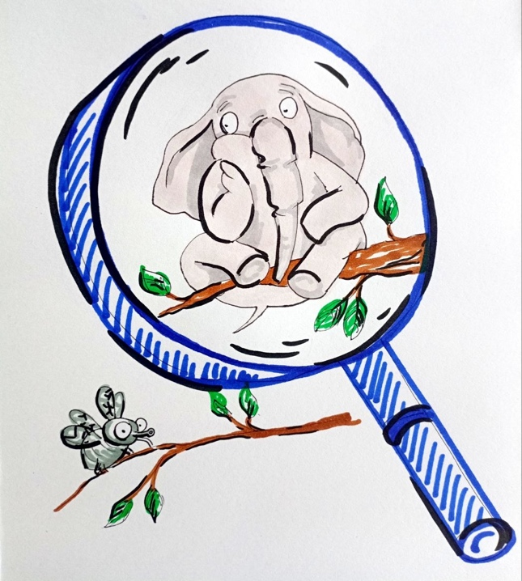
ли эта причина всегда или возникла в какой-то момент. Важно другое: невозможно помыслить состояние абсолютного «ничто». Потому что само мышление, пытаясь представить «ничто», уже превращает его в «нечто». Это означает – «ничто» не может быть исходной категорией. Оно не обладает потенцией к возникновению. Если бы когда-либо было абсолютное отсутствие, не могло бы возникнуть присутствие. Следовательно, всегда существовало нечто. Не обязательно в той форме, которую мы можем представить. Не обязательно в категориях материи, энергии или пространства. Но существование, как таковое, не может иметь начала, потому что начало предполагает переход от отсутствия к наличию, а такой переход невозможен без уже существующего основания. Отсюда вытекает следующий принцип: существование не возникает — оно есть. И если оно есть, значит, оно было всегда. А если было всегда, у него нет начала. И если у него нет начала, у него не может быть конца. Потому что конец — это симметричное событие началу. Это переход в отсутствие. Но если отсутствие невозможно как исходное состояние, оно невозможно и как конечное. Здесь фиксируется фундаментальная вещь – речь идёт не о «вечности мира» в привычном смысле, а о непрерывности существования как категории, не зависящей от конкретных форм. Мир может возникать и исчезать. Формы могут меняться. Состояния могут переходить одно в другое. Но само существование не прерывается. Именно здесь происходит переход к следующему уровню понимания. Потому что, если существование непрерывно, а мышление — лишь его частное проявление, значит, необходимо понять – как именно возникает мышление внутри этого существования, какие формы оно принимает и каким образом из него формируется мировоззрение.
Все существующее находится в движении — и это не просто наблюдение, а фундаментальное свойство бытия. Невозможно помыслить состояние, в котором всё остановилось. Не просто замедлилось, а именно полностью прекратило движение — на уровне частиц, энергии, процессов, мыслей. Потому что в таком состоянии не существует механизма, способного инициировать последующее движение. Здесь фиксируется ключевой принцип: движение не возникает — оно непрерывно. Если бы когда-либо существовало абсолютное покойное состояние, из него невозможно было бы выйти. Любое изменение требует причины, а причина — это уже форма движения. Следовательно, движение не имеет начала. Оно есть всегда. Это означает, что движение – не свойство отдельных объектов, а неотъемлемая характеристика существования, как такового.
Если рассмотреть материю, это становится особенно наглядно. Материя — это не «вещество», не «объект», а процесс. Это упорядоченное движение частиц по определённому алгоритму. Камень существует не потому, что «он есть», а потому что внутри него происходит строго организованное движение. Если это движение прекратить, исчезнет не форма, а сама основа существования объекта. Камень не рассыплется, не разрушится — он исчезнет, как явление. Так же, как исчезает изображение при отключении питания экрана. Не потому, что его «сломали», а потому, что прекратился процесс, его формирующий. Это означает, что все формы реальности — это процессы, а не вещи. Устойчивость — это лишь иллюзия стабильности при непрерывном изменении. И здесь возникает следующий уровень понимания. Если всё находится в движении, значит, всё непрерывно изменяется. Нет ни одного состояния, которое повторяется в точности. Даже если форма кажется неизменной, её внутренняя структура каждый миг иная. Камень сейчас и камень мгновение назад — это не один и тот же объект. Это последовательность состояний, объединённых восприятием как «одно и то же». Это принципиально важно. Тождество — это не свойство объекта, а результат интерпретации Мозга. И это указывает на механизм упрощения. Мозг сглаживает изменения, формируя устойчивые образы. Он «склеивает» последовательность состояний в единый объект. Без этого человек не смог бы ориентироваться в реальности. Но тем самым он создаёт иллюзию неизменности там, где её нет.
Движение порождает изменение, а изменение требует категории, через которую оно фиксируется. Эта категория — время. Время в этом контексте — не самостоятельная сущность, не «ось», по которой движется мир. Время — это способ фиксации изменения. Это последовательность состояний, воспринимаемая как процесс.
Время не существует отдельно от движения. Оно является его производной. Нет движения — нет изменения. Нет изменения — нет времени. Следовательно, время — это не «фон» реальности, а функция восприятия изменений. И здесь возникает ещё более глубокий вывод.
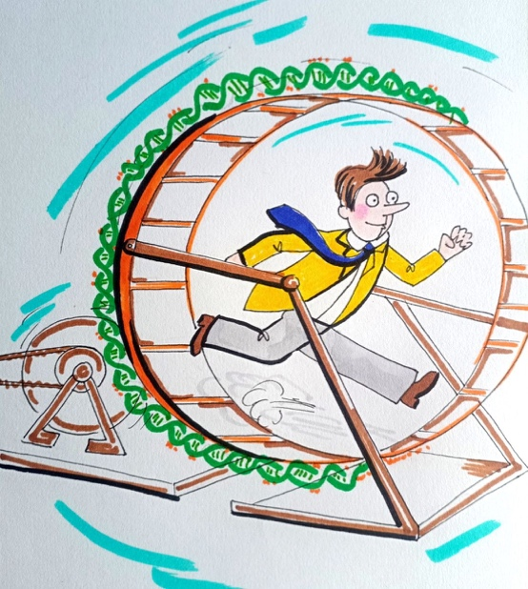
Если движение непрерывно и вечно, если формы — это лишь устойчивые конфигурации процессов, если время — это способ фиксации изменений, значит, привычное представление о мире, как о наборе объектов, существующих во времени, является упрощённой моделью. На самом деле речь идёт о потоке состояний, который Мозг структурирует в «вещи», «процессы» и «время». И тогда ключевой вопрос смещается. Не «что есть материя», не «что есть время», а – каким образом Мозг из непрерывного движения формирует устойчивую картину мира, какие ограничения накладывает генотип на этот процесс и почему человек воспринимает изменение как время, а не как нечто иное. Потому что именно здесь закладывается фундамент мировоззрения.
Мы с вами, подходим к следующему уровню — разбору того, как из движения рождается не только время, но и сама структура восприятия реальности. Проведём предложенный мысленный эксперимент, но рассмотрим его не как абстракцию, а как инструмент вскрытия конструкции реальности. Представим: всё существующее застыло. Прекратилось любое движение — на всех уровнях. Частицы, поля, процессы, мысли — всё. Это состояние эквивалентно не «покою», а исчезновению. Потому что, как уже было показано, существование и есть движение. Нет движения — нет проявленного существования. Но даже если на мгновение принять эту модель как допустимую, возникает следующий эффект. Если движение прекращается, исчезает изменение. А если нет изменения, исчезает и время. Потому что время — это не самостоятельная сущность, а фиксация перехода из состояния в состояние.
Теперь представим, что в этом «застывшем мире» каким-то образом продолжают работать часы. Они отсчитывают миллионы лет. Но для самого мира не происходит ничего. Нет ни одного изменения, которое могло бы быть зафиксировано. Следовательно, для мира прошло ноль времени. Этот пример показывает принципиальную вещь – время не существует вне системы изменений. Оно не «течёт» само по себе. Оно возникает только там, где есть процесс. Это означает, что время — это производная движения, а не его причина. Не время «движет» мир, а движение порождает время как форму фиксации. И тогда возникает следующий шаг рассуждения.
Если движение непрерывно и вечно, если невозможно допустить состояние абсолютного покоя, значит, и время как функция движения не может иметь начала. Вечное движение — это вечное изменение. А вечное изменение — это вечное время. Но здесь возникает противоречие с современной физикой, которая утверждает, что время возникло в момент рождения Вселенной. Что до так называемого «Большого взрыва» времени не существовало. Почему возникает это противоречие? Ответ достаточно строгий – физика оперирует не категорией времени как такового, а временем внутри конкретной системы — нашей Вселенной.
Когда физики говорят о начале времени, они имеют в виду не «время вообще», а параметр, описывающий изменения внутри данной космологической модели. Это время связано с пространством, с метрикой, с расширением Вселенной. Здесь ключевую роль играет Альберт Эйнштейн, который связал время с пространством, введя понятие единого пространственно-временного континуума. В этой модели время — это не универсальная категория, а свойство конкретной геометрии.
Идеи, лежащие в основе этого подхода, восходят к Николаю Лобачевскому и Уильяму Кингдону Клиффорду, которые рассматривали пространство как активную, искривляемую структуру, а не как пассивную «пустоту». В их логике материя — это не «вещество», а проявление геометрии. Но здесь необходимо провести принципиальное различие. Есть время, как параметр конкретной системы (время Вселенной). И есть время, как универсальная характеристика существования (время как следствие движения вообще). Физика работает с первым. Но делает выводы, затрагивающие второе. Именно отсюда возникает логическая ошибка. Если до нашей Вселенной что-то существовало (а отрицать это невозможно, потому что «ничто» не может породить «что-то»), значит, существовало и движение. А если существовало движение, существовало и изменение. А значит, существовало и время — как форма фиксации этого изменения. Следовательно, утверждение «до Вселенной не было времени» корректно только в узком смысле: не было времени данной Вселенной. Но не времени как такового. Это критически важно. Потому что подмена понятий приводит к искажению картины мира. Вместо понимания многоуровневой структуры существования формируется упрощённая модель, в которой всё начинается «с нуля». Но «ноль» здесь — не реальность, а граница применимости модели. И тогда возникает следующий уровень понимания. Если время — это не единая универсальная сущность, а функция движения в рамках конкретных систем, значит, возможно существование различных уровней времени. Разных по масштабу, по структуре, по принципу организации. А это напрямую выводит нас к ключевому вопросу: как именно в рамках этих уровней формируется восприятие времени у человека, почему Мозг фиксирует изменения именно так, как фиксирует, и каким образом генотипы мозга задают саму форму переживания времени. Потому что время — это не только физическая категория. Это элемент мировоззрения. Именно через него человек структурирует реальность, не осознавая, что сам этот инструмент задан заранее.
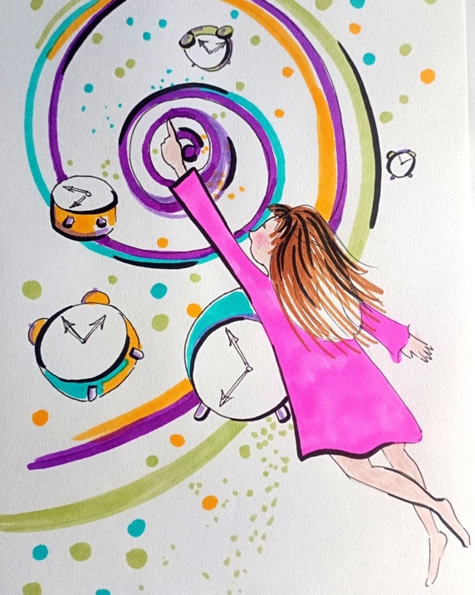
Чтобы понять идею искривлённого пространства, обычно приводят простую аналогию – движение по дороге. Пока дорога прямая, путь из точки «А» в точку «Б» занимает фиксированное время. Но если рельеф меняется — появляется провал, изгиб, уклон — та же самая дистанция начинает требовать большего времени. Не потому, что изменился идущий, а потому, что изменилась структура среды. Физика переносит эту интуицию на уровень пространства. Гравитация в таком подходе — это не сила в привычном смысле, а деформация самой «ткани» пространства. Объекты, включая свет, не «отклоняются», а движутся по изменённой геометрии. Их путь искривляется, потому что само пространство уже не является прямым. Здесь фиксируется важное – пространство перестаёт быть пассивной ареной и становится активным участником процесса. Оно не «вмещает» события — оно формирует их траектории. Отсюда рождается связка «пространство–время», где время, рассматривается как свойство геометрии. И в рамках этой модели физика делает следующий вывод: если до Большого взрыва не существовало пространства, то не могло существовать и времени как его свойства. Но именно здесь, необходимо провести жёсткое разграничение.
Физика описывает время конкретной системы — нашей Вселенной. Это время действительно связано с её геометрией, с её расширением, с её метрикой. В этом смысле утверждение, что «время началось вместе с пространством», корректно. Но это не означает, что времени не было вообще. Это означает лишь, что не было времени данной конфигурации. Аналогия с рождением человека здесь точна. До рождения человека его личного времени не существует. Но и это не значит, что времени не было как такового. Было другое время — вне его индивидуальной системы.
Точно так же и со Вселенной. До её возникновения не существовало её собственного пространства-времени. Но из этого не следует отсутствие существования, движения и изменения как таковых. Здесь фиксируется принцип более высокого уровня: время — не производная пространства. Оно является производной движения. Пространство может менять форму, возникать и исчезать, но если существует движение, существует и последовательность состояний, а значит — существует и время.
Связь времени с пространством — это частный случай, характерный для конкретного уровня организации реальности. И тогда становится очевидным следующее. Если до нашей Вселенной не было «ничего», она не могла бы возникнуть. Следовательно, до неё существовало «нечто». И это «нечто» не могло быть статичным. Оно должно было переходить из состояния в состояние. А переход — это уже время. Не важно, что это было: иная форма существования, иная Вселенная, иной уровень организации. Важно, что был процесс. А значит, было движение. А значит, было время. Это означает, что рождение Вселенной — это не «начало всего», а ПЕРЕХОД – из одного состояния в другое. Не создание из ничего, а трансформация.
Причина существовала до следствия. Но эта причина не была «вне времени». Она находилась в иной конфигурации времени. Здесь возникает принципиальный сдвиг в понимании. Вселенная — это не абсолютная реальность, а локальная конфигурация в потоке существования. У неё есть своё пространство, своё время, свои законы. Но она не исчерпывает собой всё. А значит, и мышление, сформированное внутри неё, не может быть универсальным. С позиции развития генотипов мозга это особенно важно. Мозг фиксирует время так, как это допустимо в рамках текущей конфигурации пространства-времени. Он не воспринимает «время вообще». Он воспринимает конкретную форму его проявления. И тогда ключевой вопрос смещается ещё глубже. Если время может иметь разные уровни и формы, если пространство — лишь одна из конфигураций, то каким образом Мозг выбирает, какую реальность считать «единственной»? Именно здесь начинается переход к пониманию мировоззрения, как фильтра, а не как описания. Потому что человек живёт не в реальности как таковой. Он живёт в той версии реальности, которую допускает его Мозг.
Если попытаться выйти за пределы привычного понимания времени, не связывая его исключительно с нашей Вселенной, то оно начинает проявляться не как «линия, идущая вперёд», а как нечто принципиально иное. Скорее как поток без начала, направленный не из прошлого в будущее, а из бесконечности в точку актуализации — в то, что мы называем настоящим. Миг настоящего в этом смысле — это не «точка на линии времени», а узел проявления. Точка сборки. Та самая «опора», на которой, подобно барону Мюнхгаузену, держится вся текущая реальность. Не прошлое рождает настоящее, а непрерывный поток существования проявляется в виде настоящего. Здесь фиксируется фундаментальная триада: существование — движение — время. Это не три разные категории, а три аспекта одной и той же сущности. Их нельзя разделить, как нельзя отделить углы от треугольника. Попытка рассматривать их по отдельности — это уже работа мышления, а значит, упрощение. И здесь мы подходим к ещё более глубокому уровню в понимании.
Попытка описать реальность через геометрию — точка, линия, плоскость, объём — это не просто математическая игра. Это попытка приблизиться к пониманию того, как из «почти ничто» рождается «нечто». Точка не имеет протяжённости. Она не величина. Но при этом она и не нуль. Потому что из нулей невозможно получить величину, а из точек возникает линия. Следовательно, точка — это особое состояние, находящееся на границе между бытием и небытием. Линия не имеет ширины, но без(с)конечное множество линий даёт плоскость. Плоскость не имеет высоты, но без(с)конечное множество плоскостей даёт объём. Объём не имеет движения, но без(с)конечное множество объёмов даёт движение. Это означает, что каждая следующая мерность возникает не как добавление «чего-то», а как эффект от организации без(с)конечного множества предыдущего уровня. И здесь появляется ключевой момент. Движение — это не «свойство объекта». Это эффект последовательности состояний. Точно так же, как в кинематографе движение возникает из неподвижных кадров. Каждый кадр — статичен. Но их последовательность создаёт иллюзию движения.
Один «миг» Вселенной — это статический объём. В нём нет движения. Движение возникает только как переход между такими «кадрами». Это объясняет, почему человек воспринимает мир как непрерывный. Мозг не фиксирует отдельные «кадры». Он сшивает их в поток. Он не видит дискретности — он создаёт непрерывность. Именно здесь возникает ограничение.
Человек живёт в четырёхмерной конфигурации: длина, ширина, объём и движение. Всё, что он способен воспринимать как «реальность», должно
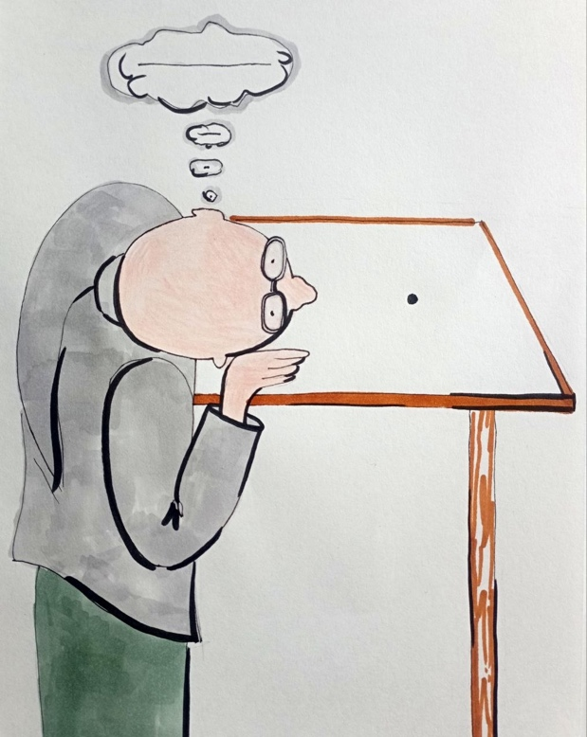
укладываться в эту структуру. Всё, что выходит за её пределы, может быть только помыслено, но не воспринято. Это означает – генотип мозга задаёт не только диапазон ощущений, но и допустимую мерность реальности. Поэтому одномерные, двумерные и трёхмерные сущности в чистом виде не существуют в нашем мире. Они существуют только как абстракции. Реальность начинается там, где появляется движение — то есть четвёртое измерение. Но тогда возникает следующий предел. Если существует возможность более высоких уровней организации (пятимерных, шестимерных и далее), человек не способен их ни воспринять, ни корректно представить. Любая попытка их визуализации автоматически «сжимает» их до четырёхмерной модели. Это не ограничение фантазии. Это ограничение конструкции. И это означает – мышление не может выйти за пределы собственной мерности. Оно может оперировать только теми структурами, которые соответствуют его организации. Именно поэтому любые разговоры о «пятом измерении» внутри нашего мира неизбежно противоречивы. Если объект действительно пятимерный, он не может быть полностью представлен в четырёхмерной системе. Если он представлен — значит, он уже редуцирован. Бытие меньшей мерности может быть включено в большее. Но большее не может быть вместимо меньшим. И здесь возникает ключевой вывод всей конструкции. Человек не просто ограничен в знаниях. Он ограничен в самой способности восприятия уровней реальности. Его мир — это не «всё, что есть», а только тот слой, который соответствует его генотипу мозга. Тогда становится понятно, почему любые попытки «выйти за пределы» через мышление терпят неудачу. Потому что выйти можно только через изменение самой конструкции восприятия. Именно здесь появляется единственная точка, где возможен переход. Не через накопление знаний. Не через усложнение логики. А через изменение диапазона допуска реальности. Это означает переход между генотипами мозга. И именно к этому мы подходим дальше.
Умопостигаемым путём действительно можно проследить логику: без(с)конечное умножение предыдущего бытия рождает последующее, и этот процесс не имеет предела. Но здесь возникает фундаментальное ограничение, на которое указывает сам ход рассуждения – от умопостигаемости нельзя перейти к образности. Мышление может вывести конструкцию, но не может её увидеть. Оно достигает границы — и останавливается. Это и есть первый прямой контакт с пределом генотипа мозга. Мозг способен логически допустить существование более высоких уровней бытия, но не способен их визуализировать или воспринять. Это не недостаток, а свойство конструкции. И тогда возникает естественный вопрос: если максимум бытия уходит в без(с)конечное развертывание, что является его минимумом? Здесь появляется точка. Но не как геометрический объект, а как предельное состояние. Точка — это не «что-то маленькое». Это граница. Граница между структурированным и неструктурированным, между тем, что может быть воспринято, и тем, что не поддаётся восприятию.
Точка — это узел перехода. То, что связывает бытие и небытие. Не разделяет, а именно связывает. Потому что небытие в строгом смысле не может быть «ничем». Абсолютное ничто не имеет потенции. Оно не может породить бытие. Следовательно, то, что мы называем «небытием», должно обладать иной формой присутствия. Это можно выразить так: небытие — это не отсутствие, а состояние вне структурирования. Не «нуль», а до-форма. Поэтому введённое тобой понятие «небытийствование» — это не игра слов, а попытка зафиксировать состояние, к которому неприменимы категории «есть/нет», «существует/не существует». И здесь происходит ключевой переход. Если подняться выше точки — мы получаем структурированную информацию. Формы. Объекты. Мысль. Всё то, что можно различить, зафиксировать, описать.
Если опуститься ниже — мы приходим к информации без формы. К тому, что не разделено, не оформлено, не выражено. Здесь возникает самый сложный вопрос всей конструкции – что есть информация?
Современная наука, несмотря на всю свою развитость, действительно не даёт ответа на этот вопрос. Она описывает носители, каналы, способы передачи, формы кодирования. Но не саму сущность. Потому что информация — это не объект. Это не «что-то среди другого». Это то, из чего формируется всё остальное.
Именно поэтому её невозможно представить отдельно. Вода может существовать вне трубы. Но информация вне формы не поддаётся образу. Потому что любой образ — это уже оформленная информация. Это тот же предел, о котором говорил Аврелий Августин относительно времени: пока не спрашивают — понятно, но как только требуется определить — ускользает.
Если все различия между объектами сводятся к различию в расположении частиц, значит, различие — это информация. Не материя различает объекты, а структура. Если эту структуру разрушать, различия исчезают. Объекты становятся всё более одинаковыми. Это означает, что уменьшается количество информации. Это фундаментально: материя — это не первооснова. Это форма организации информации. И тогда следующий шаг логичен. Если продолжать процесс «сжатия», уничтожая структуру, в пределе исчезает сама материя, как процесс движения. Потому что материя — это движение по алгоритму. Нет алгоритма — нет движения. Нет движения — нет материи. Но информация не может исчезнуть. Она может только изменить форму своего присутствия. И здесь появляется ключевое утверждение всей конструкции: информация не исчезает и не возникает. Она переходит из одного состояния в другое.
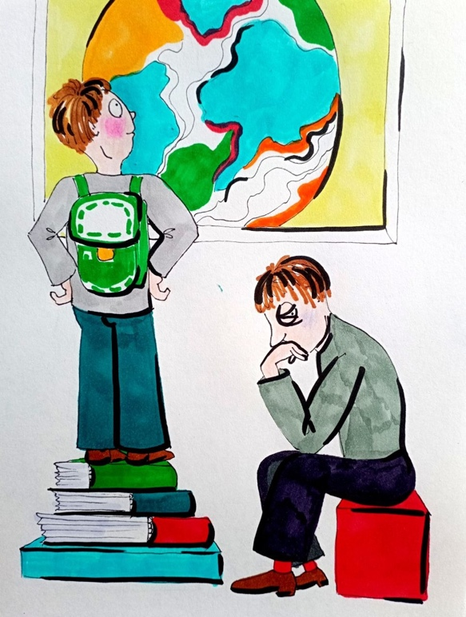
Когда информация оформлена — мы имеем бытие. Когда информация не оформлена — мы имеем то, что воспринимается как небытие. Это и есть глубинный уровень: существование — это структурированная информация, небытие — это информация вне структуры. Тогда становится понятным, почему эта «чистая информация» не поддаётся познанию. Потому что познание — это всегда работа с формой. А здесь формы нет. Это не мысль — это то, чем мыслится мысль. Не воля — а то, чем волится воля. Не жизнь — а то, чем живётся жизнь.
С позиции развития генотипов мозга это означает, что данный уровень принципиально недоступен в рамках текущей конструкции восприятия. Он не может быть «увиден» или «понят». Он, может быть, только логически обозначен как предел. Здесь возникает самый важный переход всей статьи.
Если всё, что существует, есть проявление информации,
если материя, энергия, пространство, время — лишь формы её организации,
если даже мышление — это структурированная информация, то тогда мировоззрение — это не взгляд на мир. Это способ структурирования информации в допустимую картину реальности. Именно отсюда мы подходим
к следующему шагу. Потому что если информация может находиться в разных состояниях, если формы её организации зависят от конструкции Мозга,
значит, разные генотипы мозга формируют разные уровни реальности. И это уже не философия. Это механизм.
Опыты на ускорителях частиц дают результат, который с позиции классического мышления выглядит абсурдным: при столкновении двух частиц суммарная энергия продуктов реакции оказывается больше исходной. С точки зрения привычной логики это невозможно — из меньшего не может возникнуть большее. Но только в рамках той логики, которая сформирована в нашем диапазоне восприятия. Это не аномалия. Это сигнал о том, что мы имеем дело не с «веществом», а с проявлением более глубокой структуры — информационной. И здесь становится уместной аналогия с компьютерной игрой.
Представим мир, где минимальной единицей является «кирпич». Из кирпичей складываются блоки, из блоков — здания, далее — города и целые миры. Можно разрушить любую структуру, вернув её к базовым элементам. Но дальше — предел. Кирпич не делится. Не потому, что «нечем», а потому, что в программе не предусмотрено понятие «часть кирпича». Чтобы разрушить кирпич, нужно изменить не сам объект, а код, который его определяет. Это принципиально: предел делимости определяется не «материальностью», а алгоритмом. И тогда становится понятным, что мы называем физическими законами. Это не «свойства материи». Это правила, по которым структурируется информация в допустимые формы. Набор разрешений и запретов. Алгоритм. Почему тело притягивает тело? Почему скорость света предельна? Почему тепло течёт от горячего к холодному? Потому что так задана конфигурация системы. Не «так устроено», а так организовано. Это означает – мир, данный нам в ощущениях, — это не первичная реальность. Это визуализация алгоритма. И тогда привычные категории начинают терять свою фундаментальность. Материя — это не основа Энергия — не субстанция. Пространство — не вместилище. Это всё формы отображения.
Если продолжить аналогию, камень в компьютерной игре не обладает «реальной массой». Его «вес» определяется параметрами программы. Точно так же и в нашем мире физические характеристики — это не абсолютные свойства, а значения внутри системы. Тогда становится понятным, почему на глубинном уровне все объекты различаются только структурой — информацией. Пространство — это не «пустота, в которой что-то есть». Это область действия алгоритма. Поле, где реализуются правила. Если убрать правила — исчезнет не только порядок, исчезнет сама возможность существования. Представим область, где не действуют никакие законы. Что произойдёт с объектом, попавшим туда? Интуитивно кажется — ничего. Но это ошибка. Любой объект — это процесс. Это движение частиц по алгоритму. Уберите алгоритм — исчезнет движение. Уберите движение — исчезнет объект. Не разрушится, не распадётся – исчезнет. Не в хаос, а вне формы. Это означает – закон не регулирует существование — он его создаёт. Нет закона — нет структуры. Нет структуры — нет формы. Нет формы — нет воспринимаемого бытия. И тогда становится очевидным: пространство — это не «где», а «как». Это способ организации движения. Если убрать «как», исчезнет и «где». И здесь возникает радикальный вывод всей конструкции.
То, что мы называем миром, — это не совокупность объектов. Это результат работы программы. Алгоритма, который формирует из информации устойчивые конфигурации. С позиции развития генотипов мозга это приобретает ещё более жёсткий смысл. Человек воспринимает не «мир как он есть», а интерфейс этой программы. Ту версию реальности, которая допускается его конструкцией восприятия. И тогда становится понятным, почему древние философии говорили об иллюзорности мира. Не в смысле «его нет», а в смысле — он не является тем, чем кажется.
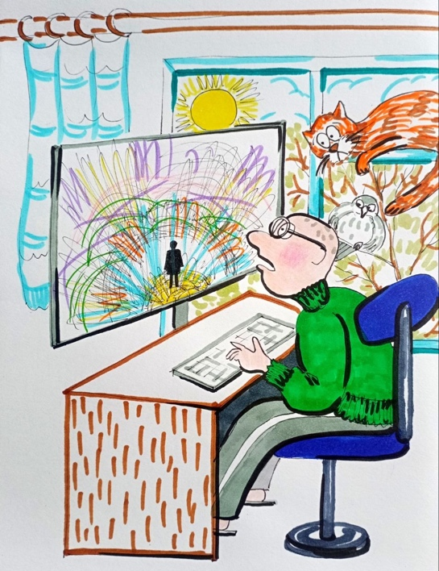
Сегодня, в эпоху цифровых технологий, эта мысль становится наглядной. Мы можем представить экран, на котором миллионы пикселей, загораясь и гасну по алгоритму, создают изображение. Если перенести эту модель на более высокий уровень, Вселенная может быть понята как многомерный «экран», где роль пикселей выполняют фундаментальные элементы — струны, поля, кванты. Их колебания и переходы создают тот самый «кинематографический эффект», который мы воспринимаем как реальность. Но важно не это. Важно другое. Если мир — это визуализация алгоритма, если законы — это код, если формы — это отображение информации, то тогда ключевой вопрос меняется. Не «из чего состоит мир», а: кто или что задаёт алгоритм, как формируются правила и каким образом Мозг синхронизируется с этой программой. Потому что именно в этой точке сходятся – реальность, восприятие, и управление. Именно здесь начинается следующий уровень — разбор не мира, а механизма его сборки.
Подводя итог сказанному, важно зафиксировать главное: все привычные опоры — материя, пространство, время, даже причинность — оказываются не фундаментом, а производными. Они не существуют сами по себе. Они возникают как формы организации информации, как результат действия некоего алгоритма, который мы воспринимаем как «законы мира». Религия объясняла это через волю Бога. Наука — через свойства материи и пространства. Атеизм — через самодостаточность мира. Но, как мы увидели, ни одна из этих моделей не доходит до основания. Нам сегодня становится очевидным: мир — это не объект, мир — это процесс, мир — это структурированная информация, проявленная в допустимой форме. И тогда исчезает главное заблуждение — представление о том, что человек «живет в мире». На самом деле человек живёт в конструкции, собранной его Мозгом из потока информации. Он не видит реальность — он видит результат её интерпретации. Здесь происходит самый важный сдвиг всей статьи. Если реальность — это не данность, а сборка,
если законы — это не «объективные истины», а правила алгоритма,
если пространство и время — это формы отображения, то тогда мировоззрение –
это не взгляд на мир. Это фильтр, через который этот мир вообще становится возможным. Именно мировоззрение определяет – что считать существующим, что считать возможным, что считать истиной.
Но мировоззрение не возникает само по себе. Оно не формируется воспитанием или образованием в полном смысле этого слова. Оно укоренено глубже — в конструкции Мозга, в его генотипе. И это означает, что различие между людьми — это не различие мнений. Это различие реальностей. Кто-то живёт в мире, где материя первична. Кто-то — где первична энергия.
Кто-то — где первична информация. И каждый из них будет прав — в пределах своего диапазона восприятия.
Именно поэтому невозможно убедить человека за пределами его мировоззрения. Не потому, что он «не хочет понять». А потому что он не может воспринять то, что лежит вне допустимого диапазона его Мозга. Тогда становится понятным, почему все попытки объяснить мир через одну универсальную модель терпят неудачу. Потому что проблема не в модели. Проблема — в наблюдателе. В его конструкции. В его границах. И если это так, то главный вопрос больше не звучит как: «Что есть мир?» Он звучит иначе: «Кто и как формирует ту реальность, в которой человек живёт?»
В следующей статье мы разберём мировоззрение не как философскую категорию, а как конструкцию, формируемую генотипами мозга. Мы посмотрим, как меняется сама структура восприятия при переходе между генотипами, и почему вместе с этим меняется не только понимание мира — меняется сам мир, в котором живёт человек. Потому что границы реальности проходят не снаружи. Они проходят внутри.
Продолжение следует…
Ф. Шкруднев
30 июня 2026 г.

Солипсизм (от лат. solus — единственный и ipse — сам) — это радикальная философская позиция, согласно которой единственной несомненной реальностью является ваше собственное сознание, а весь окружающий мир и другие люди существуют лишь в вашем субъективном восприятии или как часть вашего ума.
Парменид Элейский — греческий философ досократовской эпохи из Элеи в Великой Греции.

